基于臻识H2S相机高位停车算法库开发文档

松立控股集团股份有限公司

技术研究院

文档管理信息表
主题 | 高位停车算法库
初始版本 | V1.0.0
内容 | 基于臻识H2S相机开发硬件和臻识高位停车应用程序开发的高位停车算法SDK
关键字 | CNN、高位停车识别、卡口识别
创建时间 | 2025年8月
创建人 | 李万宁
最近更新日期 | 2025年8月11日

更新记录
更新人 | 更新时间 | 更新内容
李万宁 | 2025.08.11 | 创建文档
耿鹏 | 2025.08.15 | 补充系统设计

- 项目概述
  - 项目名称
基于臻识H2S相机开发硬件和臻识高位停车应用程序开发的高位停车算法SDK。
  - 项目目标
基于臻视端侧相机H2S开发高位泊车行为智能识别系统，内嵌松立自主研发的高位停车识别算法。
  - 运行环境
嵌入式linux系统，海思3519DV500芯片，臻识H2S相机整机方案。

- 需求分析
  - 项目需求
依托臻识端侧相机H2S的硬件解决方案， 在臻识高位停车应用服务中嵌入自主研发的高位停车识别算法SDK， 联动臻识WEB应用端。实现市政停车自动识别和订单推送服务。
  - 功能需求
    - 车辆检测
实时检测画面中存在的车辆，提取车辆的位置、颜色、关键点、类型等属性。
    - 车牌检测
实时检测画面中的车牌，提取车牌位置、颜色、车牌类型等属性。
    - 车牌识别
识别车辆的车牌号码，提取车牌OCR信息。
    - 车辆跟踪
通过对画面中的车辆跟踪，形成车辆的行驶轨迹。
    - 车辆停泊行为
根据车辆的行驶轨迹、车辆属性、车牌属性和泊位信息配置识别车辆的停泊行为，生成车辆驶入或驶出泊位的行为信息，生成车辆停泊订单，并生成图像证据链。
    - 车辆卡口行为
根据车辆的行驶轨迹、车辆属性、车牌属性和卡口配置识别过路车辆，生成车辆路过的卡口信息，生成车辆卡口订单，并生成图像证据链
  - 非功能需求
    - 日志管理
    - 配置管理
    - 稳定性
    - 安全性
    - 性能

- 系统设计
  - 整体架构
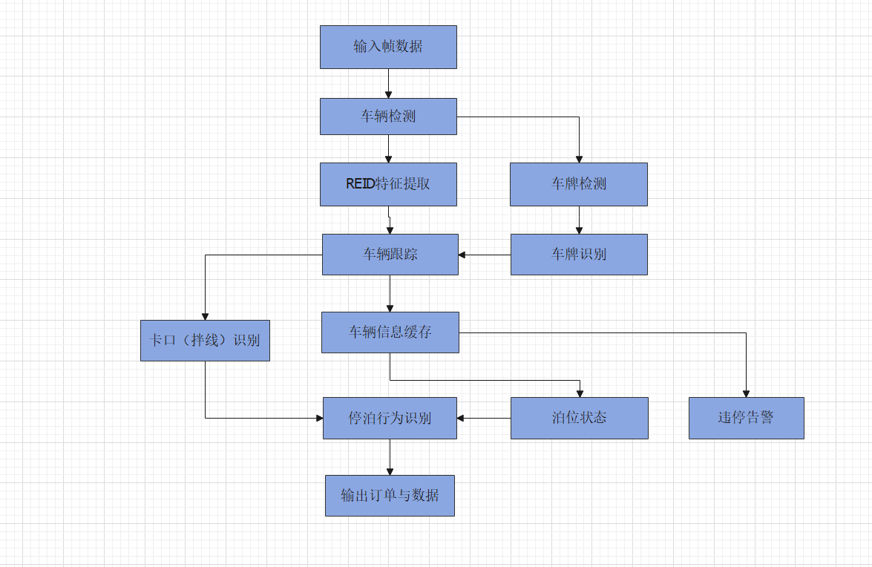
  - 关键技术
3.2.1 符号隐藏与导出
算法以二进制库的方式提供，按照接口设计约定导出可读符号，其他符号皆隐藏。C 库符号导出需确保 C 库中的函数和变量能够被正确引用，同时隐藏内部实现细节，提高库的安全性。内部实现相关的符号则被隐藏，避免外部不必要的访问和依赖。
3.2.2 深度学习目标检测技术
采用改进的 YOLO模型作为车辆检测与车牌检测基础模型，通过迁移学习在停车场场景数据集上微调，提升目标检测精度。
3.2.3车牌 OCR 技术
结合 CNN 特征提取与 LSTM 序列识别，构建端到端车牌字符识别模型，支持复杂背景下字符抗干扰识别。
3.2.4 多目标跟踪技术
基于 DeepSORT 算法框架，融合车辆外观特征（CNN 提取）与运动特征（卡尔曼滤波预测），解决车辆遮挡、交叉场景下的跟踪稳定性问题。
3.2.5 行为分析技术
采用时空轨迹特征匹配算法，通过车辆进入 / 离开泊位区域的时间戳、位置变化序列判断停泊状态，结合卡口触发线实现过路车辆精准识别。
3.2.6 轻量化部署技术
对算法模型进行量化压缩量化与层融合优化，适配海思 3519DV500 芯片 NPU 加速能力，确保端侧实时运行。

  - 功能模块设计

3.3.1. 车辆检测模块
输入YUV的图像数据，通过车辆检测模型输出车辆坐标框、车身颜色、车辆类型、16个关键点坐标，模块输出车辆属性结构体列表。
3.3.2. 车牌检测与识别模块
分两步处理，先通过车牌检测模型输出车牌坐标框与类型，再对车牌区域图像裁剪后输入 OCR 模型，输出车牌号码与颜色，模块输出车牌信息结构体列表（关联对应车辆 ID）。
3.3.3. 车辆跟踪模块
输入连续视频帧的车辆检测结果，通过 DeepSORT 算法分配车辆 ID 并预测轨迹，输出包含车辆 ID、实时坐标、轨迹历史的跟踪结果，以及跟踪中断后 算时间内重关联。
3.3.4. 停泊行为识别模块
输入车辆跟踪结果、泊位配置数据（坐标区域、编号），通过判断车辆是否进入泊位区域且停留时间满足入场时间触发驶入事件，离开泊位区域触发驶出事件，生成停泊订单（含车牌、泊位、时间信息）及证据链图像。
3.3.5 卡口行为识别模块
输入车辆跟踪结果、卡口配置数据（触发线坐标、卡口编号），当车辆轨迹跨越触发线时触发卡口事件，生成卡口订单（含车牌、时间、卡口编号）及证据链图像。
3.3.5 泊位状态功能
输入车辆订单列表、卡口行为列表、车辆缓存信息，判断泊位处于泊位空闲/泊位占用/状态未知，输出泊位的状态列表，用于反向强化停泊行为识别模块。
3.3.6 违停行为识别模块
输入停泊行为识别模块中缓存的车辆信息，通过判断车辆是否进入违停区域触发违停行为检测，生成违停告警信息（含车牌、时间、编号）及证据链图像。

3.3.6 配置管理模块
配置管理模块包含算法参数配置和业务场景配置两大子核心模块，其中算法配置模块含有对内部算法功能模块的基础参数配置，业务场景配置负责高位停车场景下关键参数管理，包含适配区域（泊位停车）、拌线（卡口）、违停、车道等多场景参数。
  - 非功能模块设计
3.4.1 数据流框架
- 实现模型任务的并行化处理，充分调度硬件性能。采用多线程的方式，将不同的模型任务分配到不同的处理单元，将任务分配到多个节点进行处理。
- 建立任务调度机制，对任务进行排序和分配，设计数据传输通道，实现各处理单元之间的数据共享和交互，保证数据的实时性和准确性
- 采用数据流框架vulcan。
    - 算法打包
- 算法打包升级需考虑兼容性和可扩展性，确保升级过程中不影响系统的正常运行。
- 制定统一的算法打包规范，将算法及其相关的依赖文件、配置文件等打包成标准的安装包，便于安装和升级。
- 在升级前进行充分的测试，包括单元测试、集成测试和系统测试，验证升级后的算法与现有系统的兼容性，以及算法的性能和功能是否满足要求。
- 考虑算法包的间接性与整体替换性，除参数等可配置文件文，减少依赖。

    - 算法升级
提供算法单独升级安装包，包含安装脚本与压缩包，压缩包含有算法库文件，算法配置文件，模型文件。
    - 日志管理
- 对算法程序运行、系统调用、SDK调用信息和错误记录
- 对算法产生业务过程中信息和错误的记录
- 升级过程信息和错误记录
3.4.5 数据透传模块
数据透传提供对数据二进制写入保存取出的功能。

  - 接口设计
算法运行以第三方库的形式作为插件的方式运行，定义清晰的接口调用方式，包括函数名、参数列表和返回值类型。函数名应具有明确的语义，能准确反映接口的功能；参数列表需明确各参数的类型、含义和取值范围；返回值类型应清晰明确，便于调用方处理接口返回结果，确保各模块间能准确、高效地通信。
SDK提供的接口有：
    - 算法资源化接口
AIH库句柄类型：typedef void* AIH_Handle_t;
句柄创建：int AIH_Create(const InitConfig* config, AIH_Handle_t* handle);
句柄销毁：int AIH_Destroy(AIH_Handle_t handle);
句柄创建参数：struct InitConfig {
int32_t src_frame_width; // 原始帧宽度
int32_t src_frame_height; // 原始帧高度
int32_t scale_frame_width; // 缩放帧宽度
int32_t scale_frame_height; // 缩放帧高度
int32_t max_controls; // 最大控件数量
int32_t max_events; // 最大事件数量
int32_t cache_frame_count; // 缓存帧数量
int32_t video_fps; // 视频帧率
};

    - 算法端点类接口
处理输入帧接口：int ProcessFrame(const aih::Frame& frame[], aih::EventResult& result);
获取版本：const char* GetVersion();
获取记录缓存帧接口：int GetCachedFrames(std::vector<aih::CachedFrameInfo>& frame_infos);
添加控件：int AddControl(const aih::ControlInfo& control);
删除控件： int RemoveControl(int control_id);
获取控件信息： int GetControl(int control_id, aih::ControlInfo& control);
对控件添加事件： int AddEvent(int control_id, const aih::EventConfig& event);
对控件删除事件：int RemoveEvent(int control_id, int event_id);
获取事件细节： int GetEvent(int control_id, int event_id, aih::EventConfig& event);

- 开发计划
任务 | 开发人员 | 时间周期 | 完成日期

- 功能测试
  - 测试计划
任务 | 测试人员 | 测试时间
  - 测试结果

